
第十四單元
電腦滴滴答答
認識電腦病毒

電腦生病了
當電腦發生下列情形
表示可能（中毒）生病了！

無法開機
打開電腦時，沒有反應

!@#%!@#…

當機了
電腦操作，沒作用



電腦自己唱歌了
電腦突然唱起生日快樂


預防電腦生病

電腦的預防針
定期使用掃毒軟體
不和陌生人講話
不使用不明的磁片
電腦中毒了
請找專業工程師
知道預防電腦病毒的重要

電腦的小時鐘
滑鼠左鍵
快按２下
電腦時鐘滴答滴
我知道它在那裏
它和喇叭住一起
看看現在幾點鐘

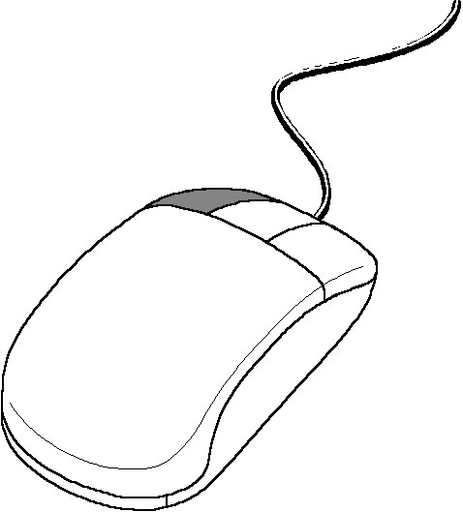
點心時間來不及
喀喀
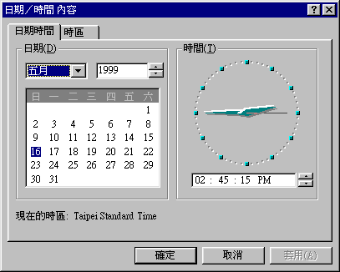



會操作滑鼠快速按2下
我知道現在幾點

現在時間是早上8:00
你會找到正確的嗎?
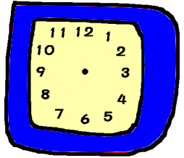
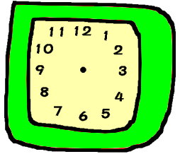
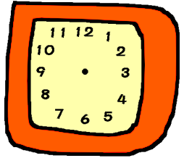
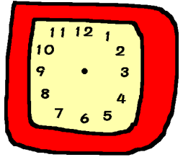
請在 塗上喜歡的顏色
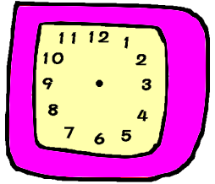
知道現在幾點鐘

